**GSAP**

1. **GSAP Object + Tweens and Timelines**

**Base tween**: create a tween using **gsap.to()** method.

**Gsap.to**(‘name’, { x: 400, y: 400 });

**Gsap.from**(‘name’, { code from });

**Gsap.fromTo**(‘name’, { code from }, { code to });

**Special Propertial: Delay** and **Repeat, yoyo**

* **Delay**: thời gian chờ.
* **Repeat**: số lần lặp lại.
* **Yoyo**: đảo ngược đường đi.
* **xPercent: %.**

**Special Propertial: Ease ( giảm bớt, dễ chịu )**

* Hiệu ứng chuyển động. Nhanh hoặc chậm.

**Ease Curves ( Đường cong ) :**

* **.in :** Trong
* **inOut :** Xen kẽ
* **out :** Ngoài

**Special Property: Stagger ( lảo đảo )**

Thời gian mỗi phần tử cách nhau.

* **Stagger: { each: 1, from: “( end / center )”} : each** Mỗi thành phần. **From :** bắt đầu hiển thị.
* **Stagger: { amount: 1 }** : **amount** Tổng cộng, tổng số.

**Tween Control ( Phát lại ):**

Điều khiển bằng **event click**: **play( ), pause( ), reserve( ), restart( ).**

* **Pause: true :** Dừng hành động lại.

**Using the GreenSock API Docs**

1. **Timelines are important**

gsap.set(".container", { scale: 0.7 });

gsap

  .timeline()

  .from(".container", { duration: 1, opacity: 0 })

  .from(".title2", { opacity: 0, scale: 0, ease: "back" })

  .from("#freds img", {

    y: 160,

    stagger: 0.1,

    duration: 0.8,

    ease: "back",

    opacity: 0,

  })

  .from(".title3", { xPercent: 100 });

1. **Position Parameter Visualizer : chỉnh thời gian của từng đối tượng.**

**TimelineMax: New TimelineMax():**

Tạo dối tượng

newObj = new **TimelineMax**();

**TimelineMax ( GSAP 3 ):**

var animation = gsap.timeline();

animation

  .to("#start", { duration: 2, x: 1000 })

  .to("#circle", { duration: 3, x: 1000 }, "+=1")

  .to("#square", { duration: 1, x: 1000 }, "-1");

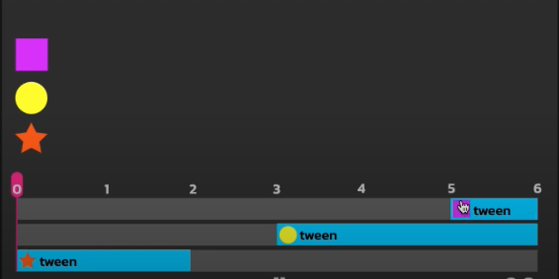

  .to("#square2", { duration: 1, x: 1000 }, "<");

// “ < ” : bằng với cái trước nó. Không tính khoảng cách cộng thêm của cái trước.

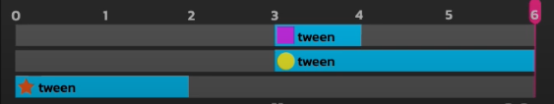

  .to("#circle", { duration: 3, x: 1000 }, 1)

  .to("#square", { duration: 1, x: 1000 }, 4);

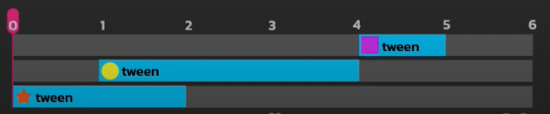

  .to("#circle", { duration: 3, x: 1000 }, 3)

  .to("#square", { duration: 1, x: 1000 }, "<0.5");

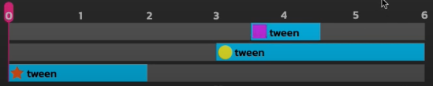

1. **scrollTrigger**